МБОУ «Старо - Матакская средняя общеобразовательная школа»
Алькеевского муниципального района РТ

Разработка урока
по теме :

Учительницы математики
I квалификационной категории Советниковой Нины Николаевны.

Тема урока: «Как построить график функции у=f(x+n)+m если известен график функции
у=f(х) »
Тип урока: Усвоение новых знаний.
Цели урока:
Образовательные:
- развитие графической культуры и математической речи
- закрепить навыки построения графиков функций путем преобразования;
- изучение алгоритма построения графиков функций у=f(x +n)+m ;
Развивающие:
- развитие познавательного интереса;
- развитие логического мышления, речи и внимания;
Воспитательные:
- воспитание трудолюбия;
- привитие учащимся самостоятельности в работе.
- Воспитывать умение слушать, анализировать, соблюдать единые требования к оформлению решений.
Оборудование урока: компьютеры с операционной системой Windows 2000 и пакетом программ Microsoft Office.
План урока:
- Организационный момент – 1 мин.
- Математическая викторина – 4 мин.
- Актуализация знаний-2 мин.
- Объяснение нового материала – 15 мин.
- Закрепление нового материала – 20 мин.
- Подведение итогов урока – 2 мин.
- Домашнее задание – 1 мин.
Ход урока.

1.Организационный момент.
Вы, конечно, помните о великом древнегреческом ученом Архимеде, который по преданию первым воскликнул «Эврика!», «Нашел!» - в упоенье кричал Архимед, определив правильное решение. И я сегодня хотела, чтобы каждый из вас смог в конце урока также воскликнуть «Эврика!» - «Нашел!», нашел то, что еще не знал, узнал то, что еще не познал, познал то, что сможет ему пригодиться в жизни.
2.Математическая викторина. (Ученики дают оценку «Да» или «нет»: )
- Графиком функции у=4х+3 является парабола. (нет)
- (0; -2)- координаты вершины параболы у = х²- 2 (Да)
- Прямая х= 0- ось симметрии параболы у = 2х². (Да)
- Функция у= 3х² возрастает на множестве всех действительных чисел. (Нет)
- Ветви параболы у= -2х²+4 направлены вниз. (Да)
- У функции у=5х² есть наибольшее значение, но нет наименьшего. (Нет)
- Точка В(300;-200) принадлежит графику функции у=3х- 500. (Нет)
3.Актулизация знаний.
1.Что является графиком функции у = -3.(прямая параллельная оси ОХ)
2. Что является графиком функции х = 2. (прямая параллельная оси ОУ)
3. Вспомни алгоритм построения графиков функций у = f(x+n), у = f(x) + m, если известен график функции
у= f (x). (Сдвинув график функции у= f (x) , на n единиц масштаба вправо если n<0 ,и влево, если n>0, вдоль оси ОХ) , (Сдвинув график функции у= f (x) , на n единицы вниз ,если n<0 , и вверх если n>0, вдоль оси ОХ)
4.Как из графика функции у = x², получить график функции у =( x-2)², у = x²+4
(Сдвинув параболу у = х², на 2 единицы вправо, вдоль оси ОХ) (Сдвинув параболу у = х², на 4 единицы вверх, вдоль оси ОУ)

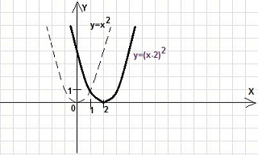

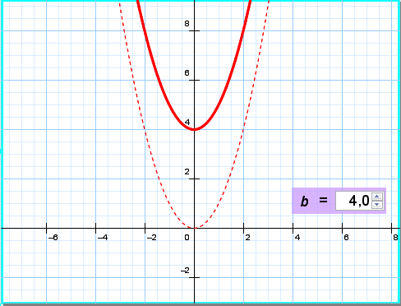
4. Изучение нового материала
График функции y = f(x+n) + m можно получить из графика функции y = f(x) последовательно выполняя преобразования, которые мы выполняли на предыдущих уроках .

Пример 1. Построить график функции у = (х - 2)² - 3.

Решение. Выполним построение данного графика по этапам.
Первый способ: построения графика функции у = (х - 2)² - 3
1 этап. Построим график функции у = х² (пунктирная линия).
2 этап. Сдвинув параболу у = х², на 2 единицы вправо, получим график функции у = (х - 2)² (сплошная чёрная линия).
3 этап. Сдвинув параболу у=(х - 2)² на 3 единицы вниз, получим график функции у=(х - 2)² - 3 (сплошная цветная линия).

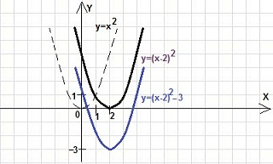
- Французскому философу и мыслителю Вольтеру принадлежит загадка: «Что самое быстрое, но и самое медленное, самое большое, но и самое маленькое, самое продолжительное и короткое, самое дорогое, но и дешево ценимое нами?»
- Да, это время. И мы должны беречь время. Мы должны собирать информацию и учиться ею пользоваться и применять ее. И тогда вы непременно добьётесь экономии времени, чтобы использовать ее для изучение
чего то другого
Вот поэтому мне, такое решение не очень нравится, хотя оно абсолютно правильное.
"Зачем мне строить три графика, когда я могу обойтись построением только одного?"
Ведь фактически графиком функции у=(х - 2)² - 3 является та же парабола, что служила графиком функции
у = х²,
только вершина параболы переместилась из начала координат в точку (2; -3).
Второй способ построения графика функции у = (х - 2)² - 3
1 этап. Построим (пунктиром) прямые х = 2 и у = - 3. Получили вспомогательную систему координат.
2 этап. В этой вспомогательной системе координат строим параболу у = х² и получим в итоге требуемый график.
В таких случаях говорят: «Привяжем функцию у = х² к новой системе координат»)
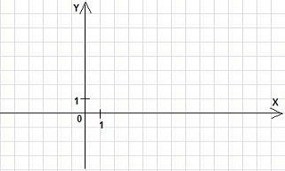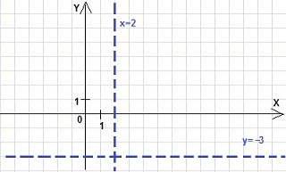

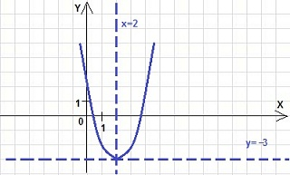
Итак, мы получили два алгоритма построения графика функции y = f(x+n) + m
Пользуйтесь на практике тем алгоритмом, который вам более понятен.
Алгоритм 1. (построение графика функции y = f(x+n) + m )
1. Построить график функции у = f(x).
2. Осуществить параллельный перенос графика у = f(x) вдоль оси х на |n| единиц масштаба влево, если n>0, и вправо, если n<0.
3. Осуществить параллельный перенос полученного на втором шаге графика вдоль оси у на |m| единиц масштаба вверх, если m>0, и вниз, если m<0.
Алгоритм 2.
1. Перейти к вспомогательной системе координат, проведя (пунктиром) вспомогательные прямые x = - n
и y = m, т.е. выбрав в качестве начала новой системы координат точку ( -n; m ).
2. К новой системе координат привязать график функции у = f(x).
Физкультминутка.
у=5х², у=-х², у=-3х², у=(х-3)², у=(х-4), у=2(х+1)², у=5х² +5, у=-х²-3

Встаньте:
- если ветви направлены вверх – поднимите руки вверх, затем опустите;
- если ветви направлены вниз – сядьте, затем встаньте;
У=|x+5|, у=(х-3)², у=k/(х-4), у=2(х+1)², у=5х² +5, у=-х²-3, У=|x|+2, У=|x-6|, у=7х²-3
- если график функции сдвинут вдоль оси ОХ - повернуть голову в соответственную сторону.
- если график функции сдвинут вдоль оси ОУ - поднять (опустить) голову в соответственную сторону;
5.Закрепление нового материала.
№21.7в
Пользуйтесь на практике тем алгоритмом, который вам больше нравится (или более понятен).
в)у=-(х-4)² +3
Алгоритм построение графика функции:
1.Строим график функции у=х²(пунктирная линия)
2. Строим график функции у=-х²(красная)
3. Осуществим параллельный перенос графика у=-х² вдоль оси х на 4 единиц масштаба вправо.(черная)
4. Осуществим параллельный перенос полученного на втором шаге графика вдоль оси у на 3 единице масштаба вверх.

На данном слайде показано построение графика у=-(х-4)² +3

Первый способ:

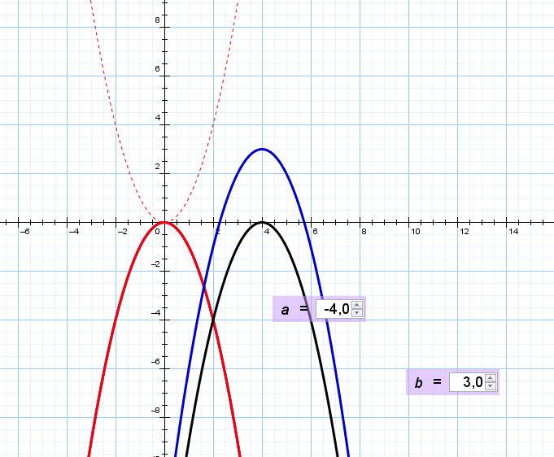
Второй способ:
1. Проведем вспомогательные прямые x = 4
и y = 3, выберем в качестве начала новой системы координат точку ( 4; 3 ).
2. К новой системе координат привязать график функции у=х².

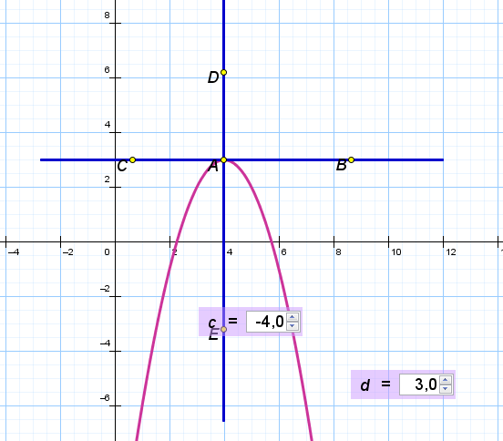
Используя график функции, ответьте на вопросы:
1.Найдите наименьшее и наибольшее значение на отрезке [2;5]. (у _{наим}=-1, у_{наиб}=3)
2.Найдите значения аргумента, при которых у=0, у>0, у<0.( у=0, при х=2,3и х=5,7; у>0, х Є(2,3;5,7) у<0,
Х Є(-∞;2,3) ; (5,7;∞).
3.Определите промежутки возрастания и убывания: (-∞;4)- функция возрастает ; (4;∞)- функция убывает.

№21.9 в Постройте график функции у= .
Алгоритм построение графика функции:
1.Строим график функции у =.(пунктирная линия)
2. Осуществим параллельный перенос графика у =. вдоль оси х на 4 единиц масштаба влево.(черная)
3. Осуществим параллельный перенос полученного на втором шаге графика вдоль оси у на 1единиц масштаба вниз.
На данном слайде показано построение графика у=
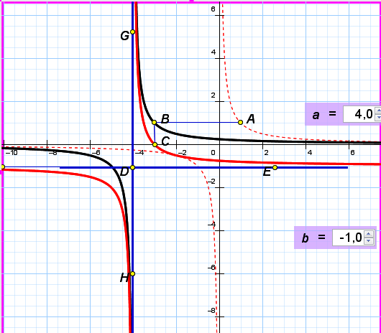
Второй способ:
1. Проведем вспомогательные прямые x = - 4
и y = -1, выберем в качестве начала новой системы координат точку ( -4; -1 ).
2. К новой системе координат привязать график функции у = .

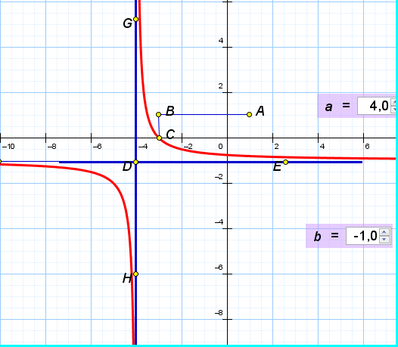
Используя график функции, ответьте на вопросы:
1.Найдите наименьшее и наибольшее значение на отрезке [-2;0]. (у _{наим}=-0,75, у_{наиб}=-0,5)
2.Найдите значения аргумента, при которых у=0, у>0, у<0.( у=0, при х=-3; у>0, х Є(-4;-3) у<0,
Х Є(-∞;-4) ; (-3;∞).
3.Определите промежутки возрастания и убывания: (-∞;-4) ; (4;∞)- функция убывает.
4.Напишите уравнения асимптот гиперболы.( х=-4, у=-1)
Подведение итогов урока:
Что мы узнали сегодня на уроки.
- Как построить график функции у=f(x +n)+m, если известен график функции у=f(x).
- Описали свойства этих функций.
Сформулируйте алгоритм построение график функции у=f(x +n)+m, если известен график функции у=f(x).
(Алгоритм 1. (построение графика функции y = f(x+n) + m )
1. Построить график функции у = f(x).
2. Осуществить параллельный перенос графика у = f(x) вдоль оси х на |n| единиц масштаба влево, если n>0, и вправо, если n<0.
3. Осуществить параллельный перенос полученного на втором шаге графика вдоль оси у на |m| единиц масштаба вверх, если m>0, и вниз, если m<0.
Алгоритм 2.
1. Перейти к вспомогательной системе координат, проведя (пунктиром) вспомогательные прямые x = - n
и y = m, т.е. выбрав в качестве начала новой системы координат точку ( -n; m ).
2. К новой системе координат привязать график функции у = f(x).)
7. Домашние задание:
№ 21.10в,г, №21.15 постройте график функции пользуясь на практике тем алгоритмом, который вам больше нравится и опишите свойства данных функций.

Литература:
1. учебник А.Г. Мордковича «Алгебра и начала анализа 10-11» Мнемозина Москва 2009 год.
2. Интернет.

